Праздничное мероприятие,
посвящённое 65-летнему Дню рождения города.

3 июня поворинцы начали праздновать 65-летний юбилей города. На украшенной сцене Комсомольской площади ведущие торжественно объявили начало праздничного мероприятия. Собравшихся жителей поздравили глава городского поселения город Поворино Владимир Петрович Буравлёв и глава администрации городского поселения город Поворино Михаил Александрович Брагин. По традиции в этот день были награждены лучшие работники предприятий и организаций г. Поворино.
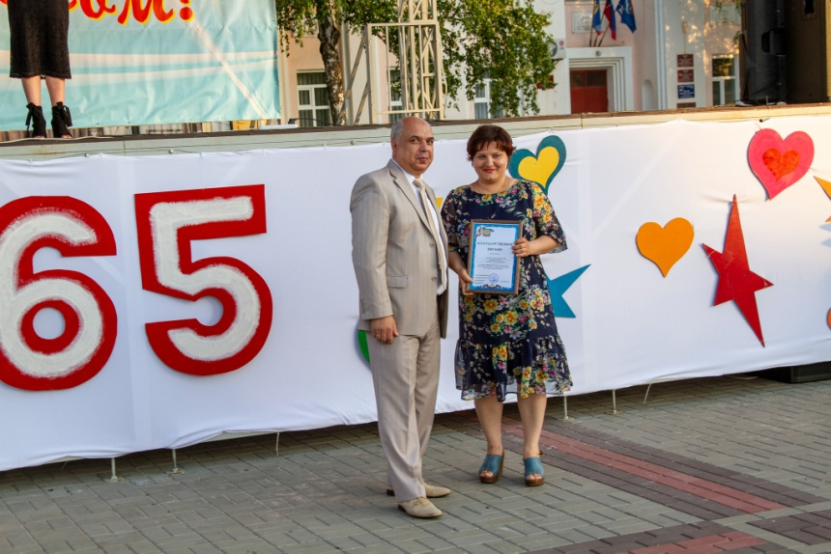

Также в этот день прошёл второй открытый городской конкурс творческих семей «Транспортная карусель». Кого только не было из сказочных персонажей на площади в этот вечер: и Карабас-Барабас с театральными куклами, и Белоснежка с гномами, и Красная Шапочка, и Жар-Птица, и Знайка, и принц в карете, и даже два реанимобиля с мини-докторами. Все участники за своё старание и творческую идею были отмечены грамотами и ценными подарками компетентным жюри.

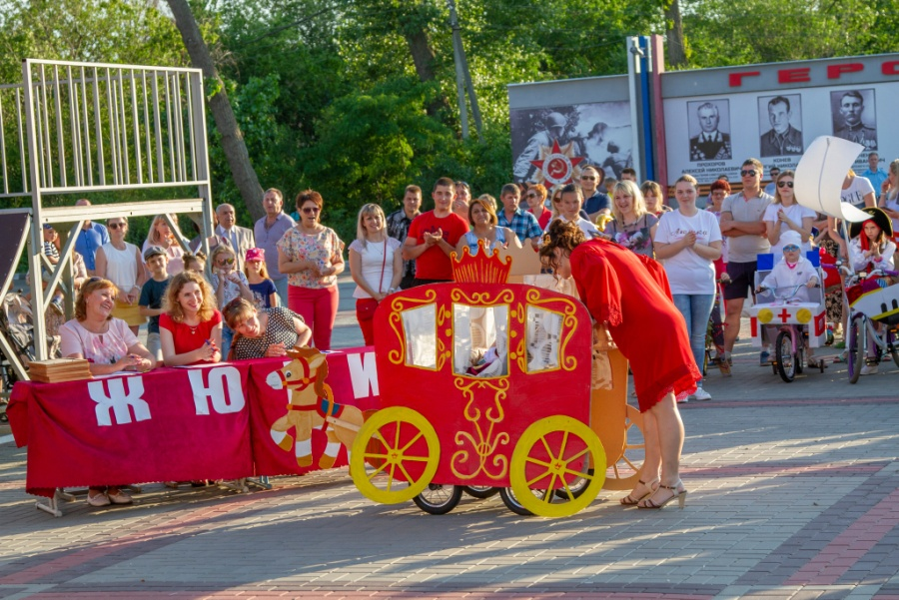

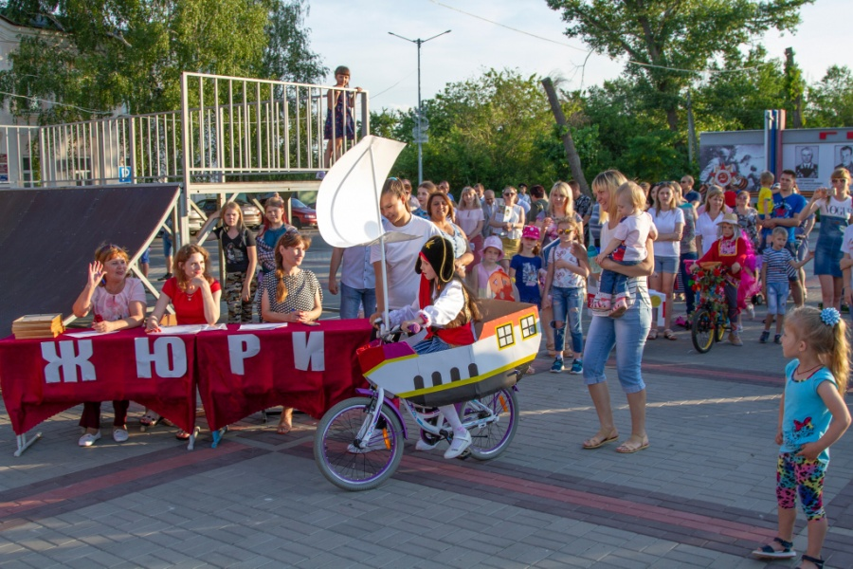

А артисты преподнесли жителям Поворино и его гостям музыкальные подарки.

